Дистанционное
задание для учащихся

ФИО педагога: Игошева Мария Владимировна
Программа: «Мир эстрадного танца»

Объединение: Хореография

Дата занятия по рабочей программе: 19.01.2023 г.

Тема занятия: Grand plie
Задание: разучить движение Grand plie
Материалы:
Порядок выполнения:
Plie (плие) – «приседание». Как элемент входит почти во все движения классического танца. Придает соответствующий пластический характер. Исполняется по I, II, III, IV, V позициям.
Развивает: ахиллово сухожилие, коленные и голеностопные связки, гибкость, эластичность, выворотность и силу ног. Активно участвует спина, где она сохраняет прямое (вертикальное) положение, что способствует развитию и укреплению мышц поясницы.
Grand plié (гранд плие) – большое приседание.
Grand plié является развитием demi plié. Оно выполняется на двух ногах в любой позиции. Соблюдая правила demi plié, ноги плавно, равномерно доходят до положения demi plié. Далее, удерживая ноги в выворотном состоянии, выполняется приседание до предела вниз, как можно дольше удерживая пятки, не отрывая их от пола. Когда дальше невозможно растягивать сухожилия ног, отделить пятки от пола мягко и постепенно. Выпрямление ног начинается сразу после полного приседания, без остановки в самой глубокой точке. Пятки одновременно опускаются на пол, выворотность ног соблюдается. Подтянутость корпуса усиливается. Проходя положение demi plié, ноги выпрямляются в коленях до упора. Во II позиции пятки не отрываются от пола. Отбедренные части ног образуют горизонтальную линию.
Как при demi plié, так и при grand plié следует усиленно открывать колени, т.е. соблюдать полную выворотность всей ноги.
Обратить внимание:
1. Не заваливаться на большой палец или мизинец.
2. Пятки плотно прижаты к полу.
3. Колени, сгибаясь, раскрываются к мизинцам стоп.
4. Все движения ног протекают свободно, эластично.
на фото:
1) 1 позиция ног
2) Деми плие
3) Гран плие
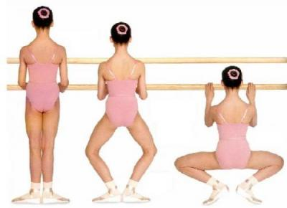

1. Выполняем занятие по хореографической подготовке -1 г.о.
https://www.youtube.com/watch?v=IxO3TWf2tzY
2.Выполняем растяжку, видео материалы по ссылке: https://www.youtube.com/watch?v=MI7G8DIM-Dc
3.Отрабатываем технику «Гранд плие» по ссылке: https://yandex.ru/video/preview/3825239199967985188

